DECEMBER  2024  ISSUE  7

**SELNASH PCN**

Social  Prescribing  Link  Worker  (SPLW)  Newsletter

**SPLW Update:**

*Ruth Simmons and Janey Williams work with Selnash PCN.  Ruth*  
*started in April 2020 based at Farley Road, Queenhill Medical*  
*Practice and Broom Road Medical Practice working full time hours.*  
*Janey started in March 2021 and is based at Addington Medical*  
*Practice (Parkway) working part time hours.*

Ruth and Janey manage a varied caseload and continue to   
provide a great deal of continued support to their patients   
- often requiring follow-up consultations with patients   
often self-referring back to them. GP’s book direct patient   
referrals, with a mix of telephone and face to face   
appointments.

Collaboration with local community organisations   
continues to grow including work with the Selsdon Centre   
for the Retired to start up a carers cafe to support local   
unpaid carers in the area once a month and a monthly   
social prescribers clinic is held at the Family Centre, New   
Addington. This means patients can be referred to and   
make use of essential services free of charge.

**DIRECT  PATIENT**  
 **REFERRALS**

**Ruth Simmons (37.5hr pw)**  
 **03/06/2024 - 16/12/2024**

**400**

**Janey Williams (14hr pw)**  
 **03/06/2024 - 16/12/2024**

**200**

**Total Selnash Patient Referrals**  
**03/06/2024 - 16/12/2024**

**600**

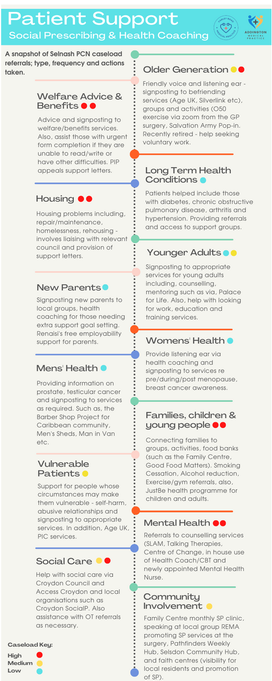D E C E M B E R  2 0 2 4

S E L N A S H  P C N  -  S P L W

**Inclusion Criteria:**

Bereavement Services

Addiction Support

Anxiety Low Level Mental Health   
Befriending

Cleanliness/Hygiene/Hoarding

Coping with chronic illness

Disability Support

Falls Prevention

Financial & Benefits Advice

Gardening Support

Health Anxiety

Life Skills Development

Loneliness and social isolation

Low Confidence

Physical Inactivity

Post Cancer

Post Stroke

Property/Housing Support

Volunteering

Weight Reduction

**Exclusion Criteria:**

Serious/unstable mental health   
Addictions requiring immediate support   
Under 18 year olds

Has clinical needs

Completion of benefits forms (PIP etc.)   
Blue badge applications

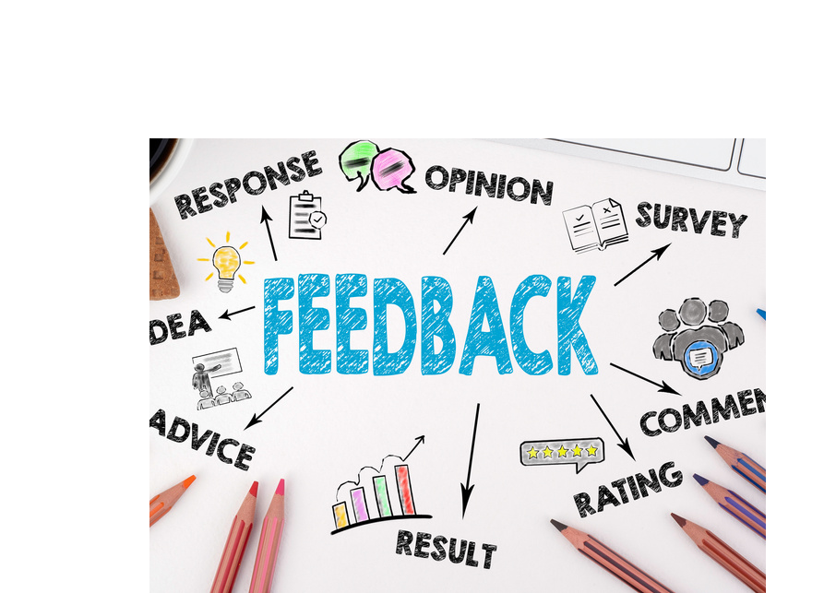D E C E M B E R  2 0 2 4

S E L N A S H  P C N  -  S P L W

***"Janey's Patient***  
 ***Feedback"***

"Thank you doesn’t seem enough."

***"Ruth's Patient***  
 ***Feedback"***

"My mental health has improved so much   
since I’ve been coming to see you."

"I'm so grateful."

"The service you provide is amazing."

"Thank you so much, I didn’t know this   
service existed."

"It’s nice to be listened to for once."

"Thank you so much for your help.”

"I’ve really managed to turn my life around,   
thank you."

"Your service is brilliant."

"Thank you for not making me feel judged."

“I don’t know what I would have done without   
your help.”

"Thank you for signposting me to a social   
group, I feel so much better."

"It’s nice to know someone cares."

"I don’t feel as lonely."

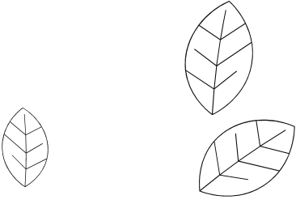D E C E M B E R  2 0 2 4

S E L N A S H  P C N  -  S P L W

**COURSES**

*Continued Professional Development*

Ruth and Janey have completed the following   
courses, which help them to work more effectively:

Autism Awareness Course

IRIS Training Clinical 1 & 2 - Domestic Violence

Accredited Health Coaching Training Certificate

St Christopher's Creating Conversations in   
Croydon (dying well takes planning) Certificate

**WELLBEING**

Mental Health First Aid Training Certificate -   
Mental Health First Aider - 3yr refresher completed   
2024

*Champions*

Both Ruth and Janey are Wellbeing Champions for the   
PCN.

Wellbeing boards can be seen in the practices and   
staff know to go to them if needed.

Samaritans - Managing Suicidal Conversations   
Training Certificate

Level 3 Certificate in Social Prescribing

Specialist Welfare Course for Social Prescribers

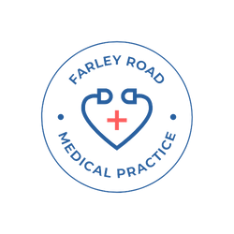D E C E M B E R  2 0 2 4

Farley Road Medical Practice

farleymedical

S E L N A S H  P C N  -  S P L W

**Join us and see what's happening in**  
**our community!**

*Selnash PCN - Social Media connections for Addington Medical Practice*  
 *and Farley Road Medical Practice*

@addingtonmedical

@AddingtonMedic1

@addingtonmedical